**新北区学前教育优秀教师培育室第三次活动**

**环节一.微课程分享**

薛幼 鲁进红《大班：探秘书包》

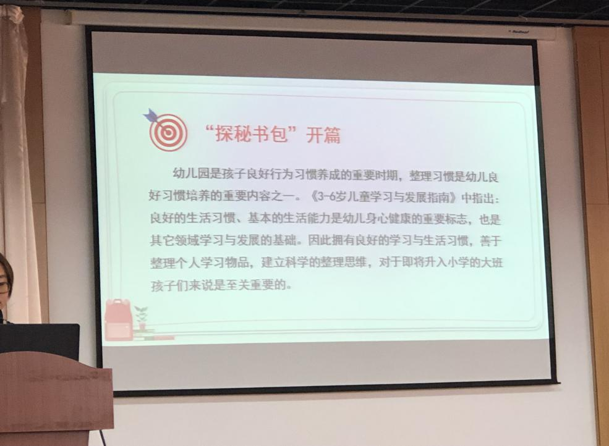

问题：1.不会利用书包现象2.不知道带什么3.带来的书包乱放

策略：1.问题推进，逐步形成整理经验2.开展比赛活动，形成运用经验的能力3.区域游戏支持，总结提升经验

井幼 王彬《小小清洁站》

课程来源：园本“情趣生活课程”的理念，本班幼儿的实际情况出发

幼儿一日生活，抓取关键经验，培养幼儿具备良好的生活与卫生习惯

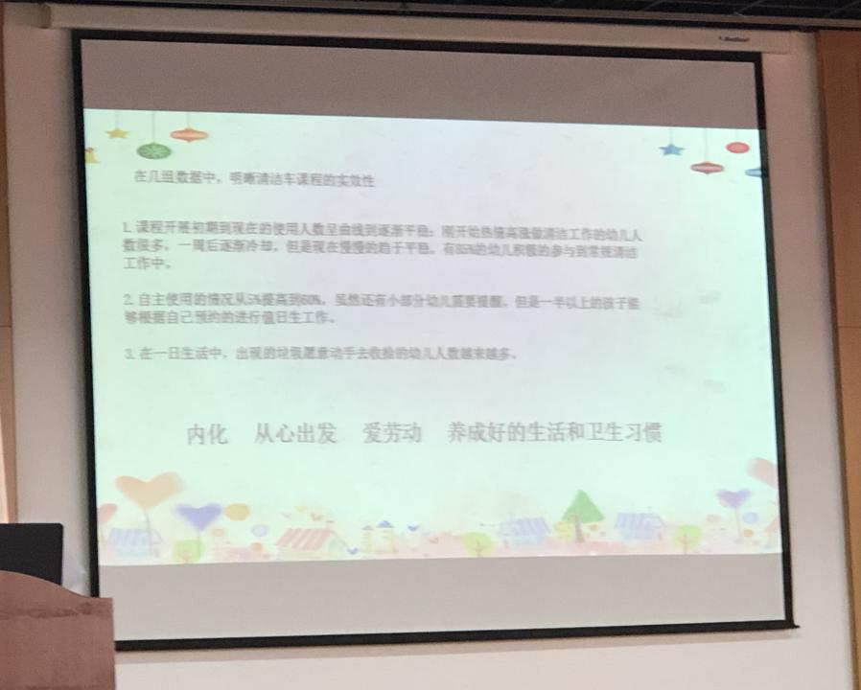

内化 从心出发 爱劳动 养成好的生活和卫生习惯

**环节二.课例展示 小班健康《洗香香》**

教案*： 小班健康活动：洗香香*

*常州市新北区奔牛实验幼儿园 徐芳*

*设计意图：*

*今天梳头时，女孩头发刚散开，旁边的娃就忍不住地说：“老师，什么味道好臭呀！”“是她的头上！”“老师，她要洗澡了，身上臭死了。”“你闻闻我，身上香不香？”接着，围绕着“洗香香”孩子们开始聊了起来。《指南》健康领域教育建议中提到要帮助幼儿养成良好的个人卫生习惯，勤为幼儿洗澡、换衣服。于是，围绕他们的兴趣，结合指南建议，设计了此次活动。*

*活动目标：*

*1、知道洗澡后身体香香的，对自己的皮肤好。*

*2、初步了解洗澡的步骤，并能够大胆说出自己对洗澡的理解。*

*3、愿意经常洗澡，体验洗澡带来的乐趣。*

*活动准备：*

*相关ppt、音乐《洗澡歌》、《沐浴球》*

*活动过程：*

*一、情景导入，激发幼儿兴趣*

*1、出示 ppt脏兮兮的小猪，引导幼儿观察：小猪怎么了？*

*2、幼儿仔细观察并大胆讲述。*

*3、引导幼儿讨论：小猪身上脏兮兮的，小伙伴都不愿意跟他一起玩，怎样才能让小猪变干净？*

*4、小结：原来洗澡可以让小猪变得干净啊！*

*二、结合情景，了解洗澡的步骤。*

*1、引导幼儿讨论：洗澡需要做哪些准备？这些物品有什么用呢？*

*2、结合PPT，幼儿大胆说出洗澡所需准备物品并说出该物品的用途。*

*3、播放音乐，请幼儿听着音乐自己洗澡。*

*4、引导幼儿讨论：你是怎么洗澡的？先洗哪里再洗哪里？背上是怎么洗的？*

*5、幼儿大胆说出自己的想法，*

*6、引导幼儿关注洗澡后的情绪：你们觉得洗澡开心吗？洗完澡之后你是什么感觉？*

*7、幼儿听着音乐再次尝试洗澡。*

*三、结束活动。*

*小结：小朋友真棒，学会了洗澡，那今晚也回家自己洗个香香的澡吧！*

**环节三.现场教研 你说我说大家说**

主持人：对两个微课程和集体活动进行集体

执教老师说一说对活动的反思

互动点评，结合课题说一说

徐芳反思：结合指南和班级孩子的情况设计，重难点体验洗澡带来的乐趣，准备的东西和大概的步骤。小班孩子对洗澡的需求，小猪是怎样洗澡的，通过音乐的串联，分享自己洗澡后的情绪，鼓励幼儿能多洗澡，勤洗澡

芮：课程与主题贴切，大班幼儿对于整理书包和自己清洁卫生的能力比较弱。两位老师都是从观察出发，对话幼儿，区域支持，养成幼儿的计划性。小学与幼儿园书包的比较，引发幼儿更浓的兴趣。

师：探秘书包，生活习惯生活自理能力。和护健康养习惯，集体活动，辩论，实践操作的路径，层层递进，循序渐进的探索。小中班的孩子可以整理被褥，整理自己的物品。清洁站更多是卫生习惯的培养，绘本阅读与学习，经验还原于生活。活动可以延伸到家庭中，帮爸爸妈妈做一些力所能及的劳动。可以多呈现图表和数据，让听众更直观。

张玲：自我服务能力和整理能力。看见孩子是否有自我服务，集体服务的意识。引发孩子的意识，做了看效果，如何跟进。两个老师都是从整体看孩子的，可以兼顾个体。把问题抛给孩子，家园联动（班级公约，小小值日生）关于清洁工作，小朋友想做，预约制，不想做的尊重个性。

鲁进红：小组学习的学习经验在整理柜子，排，列，做标记，个人专属的个性标签。

朱琳：探秘书包的课程故事问题的产生来自于集体。后面的活动来自小组活动。实施中老师考虑到了个别：创可贴，防蚊贴都是生成课程。理清线索会呈现的更好。清洁站：除了园所环境不局限于班级，小朋友可以有包干区，延伸到社会环境，生活的小区，爸爸妈妈工作的地方等。

李猛：我们班的策略：自主预约值日生，小组轮流制，家园联动。培养孩子的习惯：个性的品质。凡是孩子自己能做的事，让他自己去做。有效培养孩子的责任感和自我服务能力。小班可以做管理自己的水杯的课程

李国萍：老师在现场表述，现状分析，会整理的孩子（优质资源），不会整理的孩子（丢三拉四，家长包办代替）。清洁车有集体和个体两种活动。两个案例在呈现时个性的情况没有更好地呈现出来。探秘书包有计划性，最终目标是让幼儿学会在集体生活中更好的照顾自己。

评课：（老师们的想法）

1.背对着孩子不便于观察。对于生活中不接触的物品可以不告诉孩子。让孩子能在集体面前说一说。游戏时引导孩子找一个更大的活动空间

2.选物品时老师有意的关注到坐在下面的孩子，换一种形式，PPT形式让现场互动效果更好。

3.多样的洗漱材料提供给孩子。从话语中反映是紧扣孩子生活经验的，幼儿自主选择你洗澡是用的什么材料，然后进行洗澡。

4.今天的活动还是有些拘谨，后续可以把材料投放到区域里面。多给予孩子动手操作，亲身体验的机会。从静态走向动态，追随孩子，做到服务自身，服务集体，服务他人。

5.回归孩子的需求，让孩子服务于自己。洗澡的具体步骤并不重要，洗澡结束后什么感觉。操作过程中有个孩子想示范，让更多的小朋友说说你是怎么洗澡的。

**环节四、总结引领**

周：发现，表达，互相的质疑。从课题研究的主要目标，培养孩子的主要方式。关于课题的研究我们选择的点是很不错的。对于幼儿来说，主要价值是让孩子为以后的生活更好地服务。教育本质是创设环境，提供材料，挖掘孩子的潜能。基于幼儿的生活，学习，游戏，在同班的碰撞中发现的问题，提供材料解决孩子的需要。

探秘书包基于真实的问题，脉络清楚，贴合大班孩子的年龄段。过程中的分类和发展价值的体现如何讲的更清楚。对于一日生活中每个环节能力的提升。

清洁车的建议是发现问题解决问题的意识很强，但该课程最终的目的不仅仅是技能，还有对清洁工具的探究，清洁方法的深入和表述。调查分析的过程，困难不仅仅停留在表面。护健康养习惯的过程中是主动学习的内驱力和思维品质。不要忘记全过程，全经验。

教学活动的建议：过程中给孩子表达的机会多一点点。孩子自己的方式也很好，不一定非要用一种方式。对孩子有和缺的分析

**环节五.专家讲座：《教师“好”论文》 教师发展中心 殷浩宇**

“信达雅”信有依据，达有观点，雅有文采

**好的主题：**选题原则新颖和熟悉（别人陌生自己熟悉），理论高度和思维深度，

小和大（角度大小合适），热点和难点（抓住热点解决难点）

**好的主题：**

（选题途径）教育教学，大量阅读，跳出惯常，课题研究，同伴研讨

**好的标题：**虚实相生（开门见山，准确表达）

长短相宜（主标题不宜太长）

**好的内容：好文章是做出来的**

做好文献研究--别人做过什么，怎么做的

做好实践研究--自己做过什么，怎么做的

做好反思研究--做的怎么样，怎样做得更好

**好的形式：好文章要好看**

**结构透彻**

**全文布局：材料的使用，论文的篇幅**

**表达科学严谨，通顺完整，格式规范**

**好好修改：好文章是改出来的**